**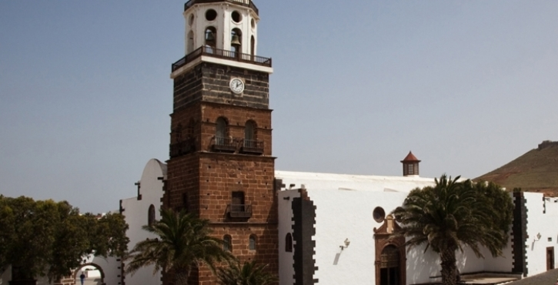****Antonio Callero Curbelo**

**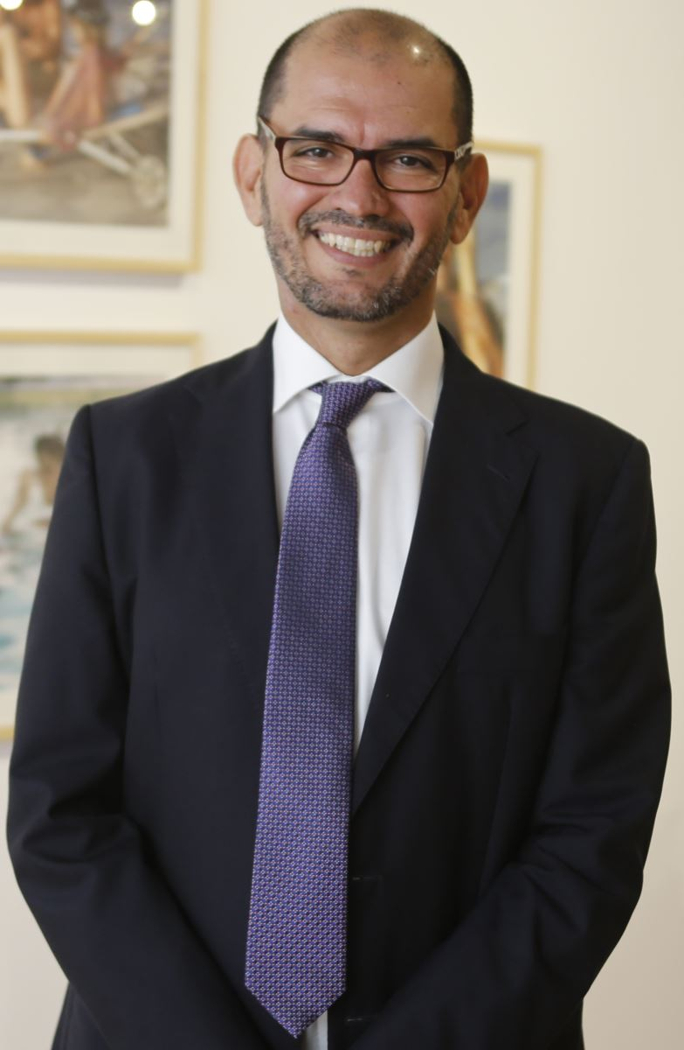  
Concejal CC**

**(Coalición Canaria)**

**Concejal de Comunicación Institucional, Turismo, Jardines, Playas, Participación Ciudadana y Transportes.**

[acallero@teguise.es](mailto:fguerra@teguise.es)

Tfno.:9288845001 / 689647588

**Nació en Teguise en 1972. Maestro de Escuela desde 1996. Anteriormente trabajador del sector turístico del transporte, habilitado desde 1994 como transportista discrecional.**

**Concejal de esta corporación desde el año 2011 y Secretario Local de Coalición Canaria de Teguise.**